Цикл

«Открытые лекции»

Цикл лекций сотрудников кафедры теории и истории культуры
Санкт-Петербургского государственного института культуры

Лекции проходят в указанные в программе даты в 17.00 по адресу:
Санкт-Петербург, Дворцовая наб., д. 2

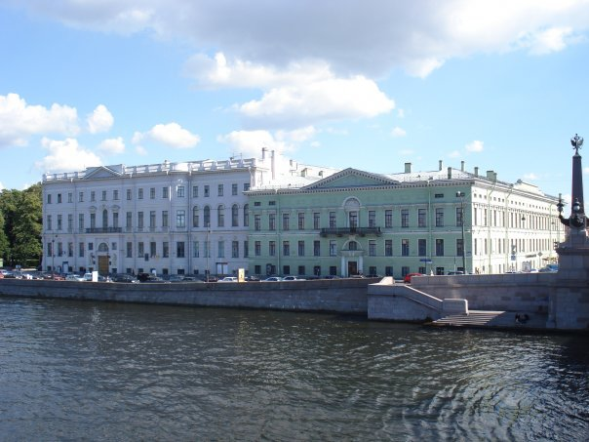

тел.: (812) 318–97–70
e-mail: ikon.08@inbox.ru

Санкт-Петербург
2017
Культура – это не только выдающиеся произведения искусства, но и ценности, нормы, символы, образцы поведения, формирующие повседневную жизнь каждого человека и общества. О современных проблемах культуры рассказывается в цикле «Открытые лекции».
Цикл «Открытые лекции» проводят сотрудники кафедры теории и истории культуры Санкт-Петербургского государственного института культуры в 2017/2018 гг. Известные ученые и преподаватели расскажут об интересных и увлекательных вопросах культурологии, поведают о научных дискуссиях и современном состоянии культуры. На лекции приглашаются учащиеся средних школ и средних специальных учебных заведений. Приходите сами, приходите с родителями, приходите с друзьями. Скучно не будет!

Мы ждем Вас по адресу: Санкт-Петербург, Дворцовая наб., д. 2.
Тел. для справок: тел.: (812) 318–97–70; e-mail: ikon.08@inbox.ru

ПРОГРАММА ЦИКЛА ЛЕКЦИЙ
Лектор | Тема лекции | Дата
Леонов Иван Владимирович,  доктор культурологии, доцент кафедры теории и истории культуры СПбГИК | Визуальная культура и поколение «М» | 27 октября
Конева Анна Владимировна, доктор культурологии, доцент, доцент кафедры теории и истории культуры СПбГИК | «Модный образ» - что говорит обо мне моя одежда? | 24 ноября
Суворов Николай Николаевич, доктор философских наук, профессор, профессор кафедры теории и истории культуры СПбГИК | Цена искусства: события арт-рынков | 22 декабря
Свиридова Любовь Олеговна, кандидат культурологии, доцент кафедры теории и истории культуры СПбГИК | Миф: прошлое, настоящее, будущее (вечно живой миф?). | 26 января
Скотникова Галина Викторовна, доктор культурологии, профессор, профессор кафедры теории и истории культуры СПбГИК | Искусство Византии и русская художественная традиция | 16 февраля
Большаков Валерий Павлович, доктор философских наук, профессор, профессор кафедры теории и истории культуры СПбГИК | Культура повседневности жителей России в ХХ – начале XXI вв. | 16 марта
Прокуденкова Ольга Викторовна, кандидат культурологи, доцент, доцент кафедры теории и истории культуры СПбГИК | Когда цветет сакура: символика традиционного японского праздника | 23 марта
Рысаков Алексей Сергеевич, кандидат философских наук, доцент кафедры теории и истории культуры СПбГИК | Загадка древней цивилизации | 30 марта
Махлина Светлана Тевельевна, доктор культурологии, профессор, профессор кафедры теории т истории культуры СПбГИК | Знаки эффективного общения | 27 апреля

